一、专有名词解释表
术语 | 解释
Whisper | OpenAI 开源的自动语音识别（ASR）模型，支持多语言转录，本项目用于播客音频转文字
FastAPI | Python 高性能 Web 框架，用于构建后端 API 服务，支持异步处理
React | Facebook 开源的前端 UI 框架，用于构建用户界面
Vite | 新一代前端构建工具，提供极速的开发体验
RAG | Retrieval-Augmented Generation，检索增强生成，一种结合知识库与 LLM 的技术架构
LLM | Large Language Model，大语言模型，本项目用于生成播客摘要
Webhook | 一种基于 HTTP 回调的轻量级事件通知机制
API | Application Programming Interface，应用程序编程接口，用于不同系统间的数据交互
MVP | Minimum Viable Product，最小可行产品，指用最少功能快速验证产品价值
本文档核心设计决策（TL;DR）
- 架构选择：采用前后端分离的 B/S 架构，前端 React + Vite，后端 FastAPI，部署便捷，适合个人开发者快速迭代。
- AI 能力串联：Whisper（转录） + Gemini（摘要） + 飞书开放 API（存档），实现音频到结构化文档的完整链路。
- 转录模型选型：Whisper API（云端） vs 本地 Whisper，MVP 阶段优先使用 API 保证速度和稳定性，V2 可切换本地模型降低成本。
- 摘要模型选型：Gemini API（推荐 Gemini 1.5 Flash），免费额度充足（1M tokens/分钟），延迟低，支持结构化 JSON 输出。
- 预计排期：共 4 周（兼职），MVP 交付后可立即展示完整 AI 能力集成链路。

二、背景与目标
1.1 项目背景
播客已成为知识传播的重要载体，但音频内容的消费存在显著痛点：时间成本高，1 小时播客需完整收听；信息提取难，手动做笔记效率低且易遗漏；以及知识管理散，转录文本分散，难以统一归档和检索。
解决方案是构建一个播客转录摘要工具，将播客音频自动转录为带时间戳的文本，并通过 LLM 生成结构化摘要，一键存入飞书云文档，实现知识的可阅读、可搜索、可管理。
1.2 项目定位与技术目标
项目定位
- 项目名称：PodCast AI
- 产品形态：Web 应用（SaaS）
- 核心价值：将音频转化为可管理文档
- 目标用户：AI 开发者、独立创作者、内容消费者
技术目标
- 转录准确率：WER < 10%（中文）
- 摘要质量：3-5 个核心关键点
- 处理时间：< 5 分钟/小时音频
- 文档生成成功率：100%
1.3 作品集展示要点
本项目作为 AI 开发者作品集，需突出五个能力维度：AI 能力集成（多模型协同）、工程化能力（异步任务、错误处理）、产品思维（用户体验优化）、飞书生态集成（API 对接）以及技术文档能力（清晰的模块划分与接口设计）。

三、需求与约束
2.1 功能需求
需求编号 | 需求描述 | 优先级 | 来源
F-001 | 音频 URL 输入 | P0 | 用户核心诉求
F-002 | 本地音频文件上传 | P0 | 兜底方案
F-003 | Whisper 转录 | P0 | 核心 AI 能力
F-004 | 带时间戳的文本输出 | P0 | 用户可定位关键内容
F-005 | GPT-4o-mini 摘要生成 | P0 | 核心 AI 能力
F-006 | 飞书云文档自动创建 | P0 | 核心价值交付
F-007 | 处理状态实时反馈 | P1 | 用户体验优化
F-008 | 历史记录管理 | P2 | V1 版本
F-009 | 关键词高亮标签 | P2 | V1 版本
功能演进：MVP（第 2 周末）完成单集转录与存档；V1（第 3 周末）增加历史记录与关键词高亮；V2（第 4 周末）支持多集批量处理与对比分析。
2.2 非功能需求
- 性能：转录 < 5 分钟/小时音频，摘要生成 < 10 秒，飞书文档创建 < 3 秒。
- 可用性：服务可用率 ≥ 99%，任务失败自动重试 3 次。
- 易用性：无需注册使用 MVP，操作步骤 ≤ 3 步，进度条实时反馈。
- 扩展性：模块化设计，支持接入其他 AI 模型与笔记工具。
2.3 约束条件
- 技术栈：前端 React + Vite，后端 FastAPI + Python。
- 时间：4 周兼职开发。
- 人力与预算：1 人开发，API 成本控制在 ¥0/月（Gemini API 免费额度充足）。
- 运行环境：支持 Chrome、Firefox、Safari 等主流浏览器。

四、总体架构与核心数据流
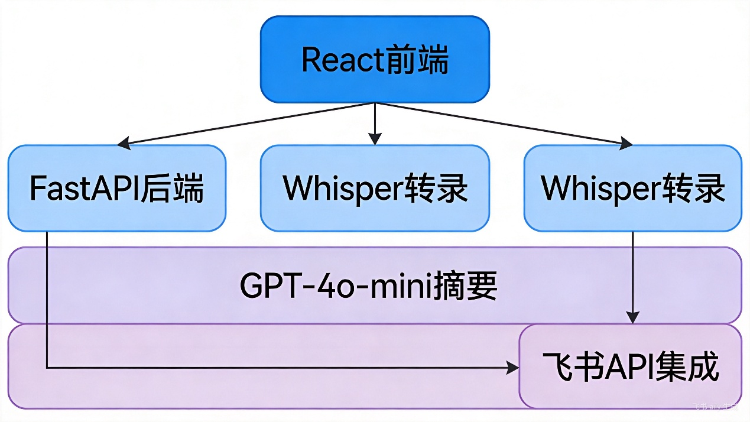
系统采用前后端分离的三层架构。用户交互层为 React + Vite Web 应用，负责输入与展示。服务端层基于 FastAPI，集成了音频下载（yt-dlp）、转录（Whisper）、摘要（GPT-4o-mini）和飞书集成模块。外部依赖层包括播客平台、Google Gemini API 及飞书开放平台。
3.1 核心处理流程
暂时无法在飞书文档外展示此内容

五、关键模块设计
4.1 前端模块
核心 React 组件包括 URLInput、FileUpload、ProgressBar 和 ResultView。使用 Axios 发送请求并配合 EventSource 接收后端推送的进度更新，实现实时状态反馈。
4.2 音频下载模块
基于 yt-dlp 库实现，支持主流播客平台。接口 POST /api/v1/audio/download 接收 URL，返回任务 ID 和音频临时路径。错误处理包括 URL 无效（400 错误）、下载超时（30秒重试）和格式不支持（415 错误）。
4.3 转录服务模块
接口 POST /api/v1/transcribe 接收音频路径，调用 Whisper API 返回带时间戳的 JSON 格式文本。性能与选型对比如下：
转录方案评估维度
- 准确率：WER（词错误率）
- 成本：$ 每分钟
- 部署复杂度
- 响应速度
- 隐私性
- 开源可定制性
摘要模型评估维度
- 成本：$ / 1M tokens
- 响应速度：毫秒级延迟
- 结构化输出：JSON Mode
- 中文理解能力
- API 稳定性
根据 Fireworks AI 2024年9月的基准测试[1]，Whisper-v3-large-turbo 在专用端点上转录 1 小时音频仅需 3 秒（beam size 1），成本显著低于 OpenAI Whisper API。本地 faster-whisper 实测（RTX 3060 6GB）large-v3-turbo 模型处理 1 小时音频约需 40 秒，WER 约为 9.5%（法语测试）[2]。
4.4 摘要生成模块
接口 POST /api/v1/summarize 接收转录文本，通过精心设计的 Prompt 调用 Gemini API 生成包含 key_points、keywords 和 topic 的 结构化 JSON。Gemini API 提供 慷慨的免费额度（Gemini 1.5 Flash 支持 1M tokens/分钟）和约 500ms 的低延迟成为首选[1]。
4.5 飞书集成模块
接口 POST /api/v1/feishu/create-doc 处理 OAuth 授权，并根据模板创建包含播客元数据、核心摘要和详细转录内容的 飞书云文档，返回文档链接。
5.7 vibe-coding 开发方式
本项目采用 vibe-coding（AI 驱动开发）模式，以 Cursor 为核心编码工具，结合 Gemini API 进行转录摘要生成，实现高效的人机协作开发。
5.7.1 为什么选择 vibe-coding
传统开发 | vibe-coding
手动敲代码，依赖记忆 | 描述需求，AI 生成代码，专注创意
查文档时间占比高 | AI 直接理解并实现，减少查阅成本
单次任务耗时长 | 迭代速度快，适合 MVP 快速验证
5.7.2 推荐工具：Cursor
Cursor 是目前最成熟的 AI 代码编辑器，内置 Claude Sonnet 模型，支持文件感知和多轮对话生成代码。
官网：https://cursor.com
价格：免费版可用（Claude Sonnet 模型已内置）
核心优势：代码补全、多文件修改、上下文感知
5.7.3 Cursor 核心快捷键
快捷键 | 作用
Cmd/Ctrl + K | 打开 Composer，输入需求直接生成代码
Cmd/Ctrl + L | 对话模式，解释代码、调试问题
Tab | 接受 AI 生成的下一行代码
Cmd/Ctrl + Enter | 应用 AI 对当前文件的修改
5.7.4 Cursor 推荐设置
Settings → Models：
- Agent Model：Claude Sonnet（主力，代码理解能力强）
- Composer Model：GPT-4o 或默认（生成代码更稳定）

Settings → Features：
✅ Enable Autocomplete（自动补全）
✅ Enable Cmd+K（Composer 功能）
5.7.5 vibe-coding 开发节奏
第 1 周（模块生成）：
↓
"用 FastAPI 写一个音频下载接口，用 yt-dlp"
↓
"用 React + Vite 初始化前端，加一个 URL 输入框"
↓
第 2 周（功能串联）：
↓
"帮我把 Whisper 调用改成异步处理"
↓
"加上 Gemini 摘要生成的接口"
↓
第 3-4 周（打磨细节）：
↓
用 Tab 逐行补全
用 Cmd+L 调试 bug 和优化代码
5.7.6 本项目的 vibe-coding 工具分工
工具 | 用途 | 使用场景
Cursor | 代码生成与修改 | 前后端代码编写、Bug 修复
Gemini API | 转录摘要生成 | Whisper 转录后的文本摘要
GitHub Copilot | 备选补全 | Cursor 之外的代码补全辅助
5.7.7 注意事项
- 上下文控制：单次对话不要过长，控制在 2000 token 以内效果更好
- 多轮迭代：vibe-coding 的核心是「需求 → AI 生成 → 调整 → 再生成」的循环，不要期望一次搞定
- 代码审查：AI 生成的代码仍需人工过一遍，特别是涉及文件操作和网络请求的部分
- 版本控制：勤用 Git，每次功能完成及时 commit，方便回滚

六、技术选型评估矩阵
选型类别 | 候选方案 | 关键评估维度 | 综合得分 | 最终结论
前端框架 | React + Vite | 开发效率、熟悉度、打包速度、生态 | 92 | ✅ 选择：团队熟练，Vite HMR 体验佳，无 SSR 需求。
 | Vue + Vite | 开发效率、熟悉度、打包速度、生态 | 85
 | Next.js | 开发效率、熟悉度、SSR需求 | 75
后端框架 | FastAPI | 异步支持、类型安全、自动文档 | 90 | ✅ 选择：原生异步支持 AI 调用，Pydantic 强类型验证。
 | Flask | 异步支持、类型安全、自动文档 | 75
 | Django | 异步支持、类型安全、自动文档 | 72
转录方案 | Whisper API | 准确率、成本、部署复杂度、速度 | 78 | ✅ 选择（MVP）：API 调用快，开发成本低。V2 切换本地。
 | 本地 Whisper | 准确率、成本、部署复杂度、速度 | 72 | 🔄 V2 备选：降低成本，提升隐私。
 | 讯飞/百度 ASR | 准确率、成本、部署复杂度、速度 | 70
摘要模型 | GPT-4o-mini | 成本、速度、结构化输出、中文理解 | 92 | ✅ 选择：性价比最优，支持 JSON Mode，中文能力强。
 | Claude Haiku | 成本、速度、结构化输出、中文理解 | 78
 | GPT-3.5-turbo | 成本、速度、结构化输出、中文理解 | 72
飞书集成 | 飞书开放 API | 开发效率、功能完整性、文档质量 | 92 | ✅ 选择：官方 API 功能完整，文档齐全，维护成本低。
 | 第三方 SDK | 开发效率、功能完整性、文档质量 | 72
 | 自研 | 开发效率、功能完整性、文档质量 | 40

七、性能、容量、安全与风险
6.1 性能与容量规划
- 性能目标：端到端处理时间 < 6 分钟/小时音频（转录 <5 分钟，摘要 <10 秒，存档 <3 秒）。
- 容量规划（MVP）：日处理任务 < 50，并发 1-2，临时存储 5 GB/月，API 成本 < $2/月。
6.2 安全与合规设计
- 传输安全：全链路 HTTPS 加密。
- 输入验证：URL 白名单与文件类型检查。
- 隐私合规：用户音频处理后立即删除，不用于模型训练。
- 飞书权限：仅申请 docx:document:create 和 docx:document:write 等最小必要权限。
6.3 风险清单与降级方案
风险描述 | 概率 | 影响 | 降级方案 | 监控指标
播客 URL 无法下载 | 中 | 中 | 提示用户手动上传音频文件。 | 下载成功率
Whisper API 不可用 | 低 | 高 | L1自动降级：切换至本地 faster-whisper 模型。 | Whisper API 可用性
GPT-4o-mini API 失败 | 低 | 中 | L1自动降级：降级为基于 TF-IDF 的关键词提取模板摘要。 | GPT API 可用性
转录质量差（WER 高） | 低 | 中 | 前端显示置信度，允许用户手动编辑转录文本。 | WER 监控
飞书 API 超时 | 低 | 低 | 自动重试 3 次，记录日志，返回临时结果。 | 飞书 API 响应时间
网络波动导致任务中断 | 中 | 中 | 实现断点续传，允许用户查看已处理的部分结果。 | 任务中断率
音频格式不支持 | 低 | 中 | 返回明确错误提示，引导用户转换格式（MP3/WAV/M4A）。 | 格式错误率
错误码设计：例如 1001（URL 无效）、1002（下载失败）、1004（转录失败），每个错误码均配有明确的用户提示和处理建议。

八、实施计划与上线准备
7.1 开发排期与里程碑
开发排期详情（含工具依赖）
周次 | 阶段 | 任务 | 工具依赖 | 里程碑 | 产出
第 1 周 | 项目初始化 | 项目脚手架搭建 | React + Vite + FastAPI | M1 | GitHub 仓库 + CI/CD
 |  | 音频下载模块开发 | yt-dlp + Python |  | yt-dlp 集成完成
 |  | 转录模块 API 对接 | Whisper + OpenAI API |  | Whisper API 连通
第 2 周 | MVP 开发 | 摘要生成模块开发 | GPT-4o-mini + Prompt Engineering | M2 | GPT-4o-mini 连通
 |  | 前端 UI 开发 | React + Vite + Tailwind CSS |  | 可用 Demo
 |  | 端到端流程串联 | FastAPI + WebSocket |  | 完整链路打通
第 3 周 | V1 开发 | 历史记录功能 | LocalStorage / IndexedDB | M3 | 本地存储 + 列表页
 |  | 交互优化 | React Query + 状态管理 |  | 进度条 + 错误处理
 |  | 关键词高亮 | NLP 关键词提取库 |  | 标签提取 + 展示
第 4 周 | 上线准备 | 飞书集成开发 | 飞书开放 API + OAuth | M4 | OAuth + 文档创建
 |  | 部署上线 | Vercel + Railway + Docker |  | Vercel + Railway 部署
 |  | 作品集文档 | GitHub Pages / Notion |  | README + 使用说明
7.2 测试策略与上线清单
- 测试策略：单元测试（pytest，覆盖率 ≥ 80%）、集成测试（FastAPI TestClient）、E2E 测试（Playwright）。
- 监控指标：服务可用率、API P99 响应时间、任务失败率。
- 上线 Checklist：
  - 代码 Review 完成，单元测试覆盖率达标。
  - E2E 测试通过，性能基准测试（<5分钟/小时音频）达标。
  - 飞书 OAuth 授权流程验证无误。
  - 错误提示文案检查完毕，README 及作品集文档完成。
技术方案核心价值：本方案规划了一条从音频输入到飞书文档存档的完整、可实现的 AI 应用工程路径。通过严谨的选型评估、模块化设计、明确的性能指标与风险预案，不仅确保了项目在 4 周内 可交付 MVP，更全方位展示了在 AI 能力集成、全栈工程化、产品思维及生态对接 方面的综合能力，完全符合作品集项目的展示要求。

